Četvrtak
Sat 2= PERP
i
a
a
i
a
i
a
a
i
a
i
a

Sat 3= Hrvatski jezik
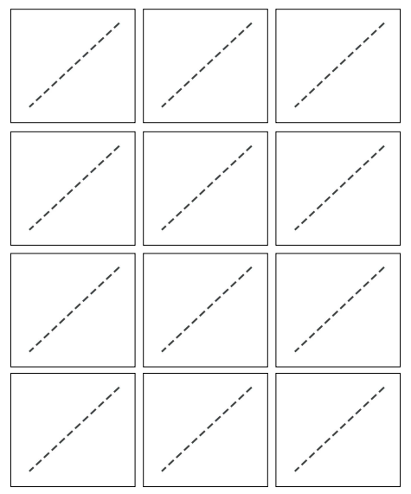
Povuci crte po istočkanim linijama.

Sat 4= Priroda i društvo
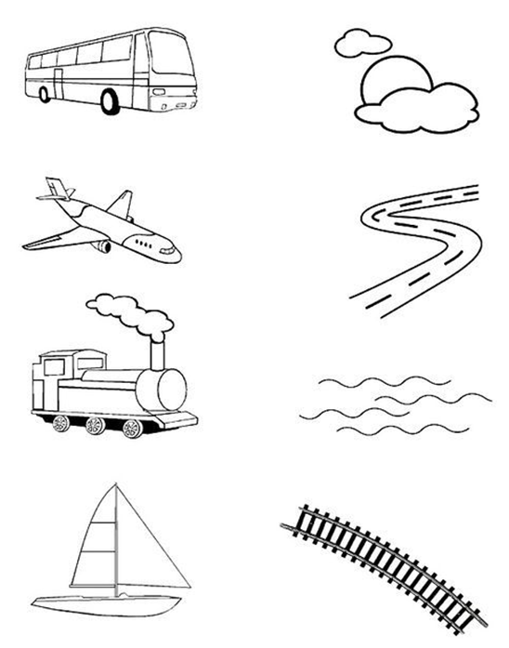
Poveži prijevozno sredstvo i mjesto kojim se kreće.

Sat 5= Tjelesna i zdravstvena kultura
Zamoli članove obitelji da ti se pridruže u igrama loptom. Prvi zadatak ti je bacati loptu s obje ruke. Nakon toga je počni bacati samo s jednom rukom. Kada ti ukućani bace loptu pokušaj je uhvatiti što više puta. Dobro se zabavi u igri!

